**REPÚBLICA DE COLOMBIA**

**RAMA JUDICIAL**

**

**JUZGADO TERCERO ADMINISTRATIVO DEL CIRCUITO DE BOGOTÁ**

**SECCIÓN PRIMERA**

Bogotá, D.C., dieciséis (16) de abril de dos mil veinte (2020)

**Expediente: 11001 3334 003 2020-000-68-00**

**Accionante: WILLIAM ADENIS LANCHEROS CASAS**

**Accionados: NACIÓN - MINISTERIO DE DEFENSA - POLICÍA NACIONAL**.

**UNIDAD NACIONAL DE PROTECCIÓN**

**Asunto: Admite Tutela.**

Recibido el expediente y analizado su contenido, el Despacho dispone:

**PRIMERO. -** Por reunir los requisitos legales, **admítase** la presente acción de tutela, interpuesta por el señor **WILLIAM ADENIS LANCHEROS CASAS**, identificado con cédula de ciudadanía 79.967.234, en contra dela **NACIÓN – MINISTERIO DE DEFENSA – POLICÍA NACIONAL** y la **UNIDAD NACIONAL DE PROTECCIÓN.**

**SEGUNDO. -** Por Secretaría, notifíquese por el medio más expedito y eficaz, esta providencia al **MINISTRO DE DEFENSA NACIONAL**, al **DIRECTOR DE LA POLICÍA NACIONAL,** al **SUBDIRECTOR DE LA POLICÍA NACIONAL**, al **INSPECTOR GENERAL,** al **DIRECTOR DE TALENTO HUMANO,** y al **DIRECTOR DE PROTECCIÓN Y SERVICIOS ESPECIALES DE LA POLICÍA NACIONAL**, así como al **DIRECTOR DE LA UNIDAD NACIONAL DE PROTECCIÓN,** quienes dispondrán del término de dos (2) días, contados a partir de la respectiva notificación, para pronunciarse sobre los hechos expuestos por el accionante, así como para allegar y solicitar las pruebas que consideren pertinentes.

En aplicación del artículo 16 del Decreto 2591 de 1991, el numeral 7º del artículo 175 y el artículo 197 de la Ley 1437 de 2011, en el informe se deberá incluir el nombre completo y correo electrónico del funcionario a quien le correspondería el cumplimiento del fallo de tutela, como también el correo electrónico de la entidad.

**TERCERO. -Notifíquese** por elmedio más expedito y eficaz al accionante en la dirección señalada en el escrito de tutela (Fl.36 archivo PDF).

**NOTIFÍQUESE y CÚMPLASE**

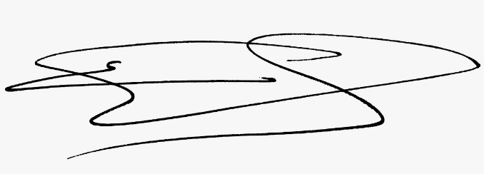

**ERICSON SUESCUN LEÓN**

**Juez**

oms